

《计算科学导论》课程总结报告

学生姓名： 郭雨翼

学 号： 2007010110

专业班级： 计科2001

学 院：计算机科学与技术学院

|  |  |  |  |  |  |
| --- | --- | --- | --- | --- | --- |
| 课程认识  30% | 问题思考  30% | 格式规范  20% | IT工具  20% | 总分 | 评阅教师 |
|  |  |  |  |  |  |

2020年12月14日

**1.引言**

近年来，计算机已经成为了促进社会经济发展的引擎。它的出现使世界的科技、政治、经济、文化、教育等行业在短时间内发生了天翻地覆的变化。计算机与人们的生活息息相关，成为人们生活中必不可少的一部分。

虽然我是一名计算机科学与技术专业的学生，但其实我对我的专业并不了解，甚至感到很迷茫。当我看到人工只能机器人AlphaGo击败世界围棋选手李世石时，我只知道这是人工只能的一个突破，知道有一套程序在操控着它，是一件很复杂的事情，却并不知道它的工作原理，也不了解它是如何实现的。当我看到电视上智能车大赛的时候，我觉得很好玩，但却不知道它是如何通过程序来实现的。而《计算科学导论》这本书很好的解决了我的问题。在学习了这本书之后，我知道了其实程序在我们的生活中是普遍存在的。程序就是一件事情的逻辑顺序，它讲究逻辑性，比如我们炒菜的时候先放什么后放什么，这是我们人类的程序，而我们只是将这些程序设计成计算机能读懂的语言，让计算机来代替我们实现。《计算科学导论》使我了解了我的专业的学习内容和目标是什么，我也开始对计算机产生了浓厚的兴趣。

**2.对计算科学导论的认识、体会**

计算科学是一门有相当深度的学科，对于计算机科学系的学生来说，学习计算科学知识，不仅要知其然，更要知其所以然。而《计算科学导论》就是为了让我们了解自己的专业学习内容，以及计算机的历史、基本知识、意义以及如何学习。我或深或浅地了解了计算模型与二进制，通用数字计算机系统结构与工作原理，数字逻辑与集成电路，机器指令与汇编语言，算法、过程与程序，高级语言与程序设计，系统软件与应用软件，计算机组织与体系结构，并行计算机、通道与并行计算，计算机网络与通信，计算机图形学与图像处理，逻辑与人工智能到数据处理与演化计，计算机科学与技术一级学科等领域内的一些重要的基本概念。能够从对专业不甚了解到整体系统地了解本专业，能够从迷茫与困惑到找到自己应该努力的方向，做出自己的大学学习规划。

**2.1二进制**

**2.1.1为什么选用二进制**

我们在平常生活中使用的都是十进制数，但是在计算机却只能识别二进制，二进制实际上代表的是具有两种明显稳定状态的元件。例如，氖灯的“亮”和“熄”；开关的“开”和“关”; 电压的“高”和“低”、“正”和“负”；纸带上的“有孔”和“无孔”，电路中的“有信号”和“无信号”, 磁性材料的南极和北极等等。而计算机的运行是通过集成电路来实现的，而电压的稳定形式只有开和关，所以分别用“1”和“0”来表示电压的“开”和“关”，有电压则是“1”，无电压则是“0”。其实“1”也表示逻辑运算中的“对”，“0”表示逻辑运算当中的“错”。二进制可以将所有运算归结为加法和位运算，使计算机的运行速度大大提高。

**2.1.2二进制与十进制的转换关系**

1. 二进制转十进制

方法：“按权展开求和”，该方法的具体步骤是先将二进制的数写成加权系数展开式，而后根据十进制的加法规则进行求和。

【例】：

规律：个位上的数字的次数是0，十位上的数字的次数是1，……，依次递增，而十分位的数字的次数是-1，百分位上数字的次数是-2，……，依次递减。

1. 十进制转二进制

整数部分采用 "除2取余，逆序排列"法。具体做法是：用2整除十进制整数，可以得到一个商和余数；再用2去除商，又会得到一个商和余数，如此进行，直到商为小于1时为止，然后把先得到的余数作为二进制数的低位有效位，后得到的余数作为二进制数的高位有效位，依次排列起来。

小数部分要使用“乘 2 取整法”。即用十进制的小数乘以 2 并取走结果的整数(必是 0 或 1)，然后再用剩下的小数重复刚才的步骤，直到剩余的小数为 0 时停止，最后将每次得到的整数部分按先后顺序从左到右排列即得到所对应二进制小数。

由二进制与十进制的转换关系不难推到出其他任意两种进制的相互转换关系。

**2.2人工智能**

如今最热门的莫过于AI人工智能。在智慧城市、智慧社区、智慧海洋等各种充满智慧的潮流当中，人类社会也进入了智能化的时代。人工智能是计算科学领域分支的一个重要领域，该领域的研究包括机器人、语言识别、图像识别、自然语言处理和专家系统等。人工智能研究的一个主要目标是使机器能够胜任一些通常需要人类智能才能完成的复杂工作。近年来，人工智能大火，成为5G时代的重要组成部分。

尼尔逊教授对人工智能下了这样一个定义：“人工智能是关于知识的学科――怎样表示知识以及怎样获得知识并使用知识的科学。”而另一个美国麻省理工学院的温斯顿教授认为：“人工智能就是研究如何使计算机去做过去只有人才能做的智能工作。”这些说法反映了人工智能学科的基本思想和基本内容。即人工智能是研究人类智能活动的规律，构造具有一定智能的人工系统，研究如何让计算机去完成以往需要人的智力才能胜任的工作，也就是研究如何应用计算机的软硬件来模拟人类某些智能行为的基本理论、方法和技术。

由此可见人工智能最重要的是机器学习，但是究竟什么是机器学习，长期以来却众说纷纭。社会学家、逻辑学家和心理学家都各有其不同的看法。比如，Langley (1996) 定义的机器学习是“机器学习是一门人工智能的科学，该领域的主要研究对象是人工智能，特别是如何在经验学习中改善具体算法的性能”。(Machine learning is a science of the artificial. The field's main objects of study are artifacts, specifically algorithms that improve their performance with experience.) [2]对信息论中的一些概念有详细的解释，其中定义机器学习是提到，“机器学习是对能通过经验自动改进的计算机算法研究”。(Machine Learning is the study of computer algorithms that improve automatically through experience.) Alpaydin (2004) 同时提出自己对机器学习的定义，“机器学习是用数据或以往的经验，以此优化计算机程序的性能标准。”(Machine learning is programming computers to optimize a performance criterion using example data or past experience.)顾名思义，机器学习（计算机）是指机器学习的一个过程。机器学习便成为人工智能发展的关键。

**3.进一步的思考**

**3.1概述**

蓝牙技术是一种无线数据和语音通信开放的全球规范，它是基于低成本的近距离无线连接，为固定和移动设备建立通信环境的一种特殊的近距离无线技术连接。蓝牙以公元10世纪统一丹麦和瑞典的一位斯堪的纳维亚国王的名字命名。它孕育着颇为神奇的前景：对手机而言，与耳机之间不再需要连线；在个人计算机、主机与键盘、显示器和打印机之间可以摆脱纷乱的连线；在更大范围内，电冰箱、微波炉和其它家用电器可以与计算机网络的连接，实现智能化操作。1998年5月，五家世界顶级通信/计算机公司：爱立信、诺基亚、东芝、IBM和英特尔经过磋商，联合成立了蓝牙共同利益集团(Bluetooth SIG), 目的是加速其开发、推广和应用。

**3.2蓝牙应用举例**

✧蓝牙外设:电脑使用蓝牙鼠标和蓝牙键盘，代替有线鼠标和键盘。蓝牙打印机的应用也很受欢迎。蓝牙耳机的应用改变了人们接电话的方式

✧文件传输:可跨越不同软件平台传输文件，越来越多手机不仅拥有彩色显屏，有和弦铃声，更可以自己上网下载铃声、图片和小游戏来玩。

✧传真服务:如果您拥有一部蓝牙手机，只要您到运营商开通的数据传真服务，并在电脑上安装例如WINFAX的发传真的软件，然后把数据机指定为手机端口就可以在电脑.上通过蓝牙无线发传真了。

✧蓝牙网络:组建硬件、软件和互操作需求的一种无固定的中心站蓝牙网络。PPC与PC在非同步的方式下共享上网。

✧拨号网络:拨接到调制解调器，以连接到因特网。

✧语音数据:也就是蓝牙的音频网关的服务，同时蓝牙能提供数据同步、存储功能。蓝牙U盘和USB适配器等就是在数据领域的典型应用。

✧汽车电子:蓝牙汽车音响、蓝牙后视镜、蓝牙车载导航、蓝牙汽车防盜系统。

✧工业控制:通过蓝牙网关进行工业仪表的控制。蓝牙串口模块在现场控制中的应用。

**3.3蓝牙关键技术**

**3.3.1蓝牙网络拓扑结构**

（1）微微网

微微网(Piconet):是由采用蓝牙技术的设备以特定方式组成的网络。微微网的建立是由两台设备(如便携式电脑和蜂窝电话)的连接开始，最多由8台设备构成。所有的蓝牙设备都是对等的，以同样的方式工作。然而，当一个微微网建立时，只有一台为主设备，其他均为从设备，而且在一个微微网存在期间将一直维持这一状况。

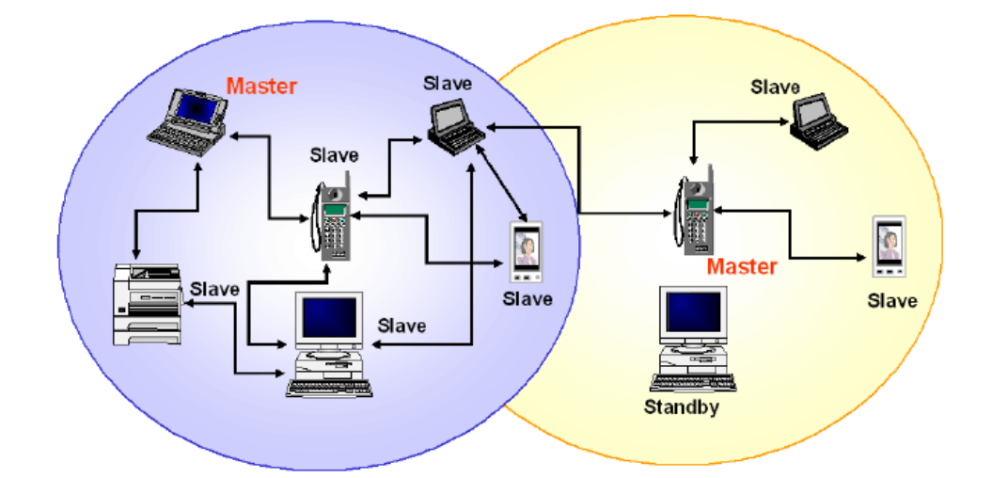

所有的用户都共享同一可以达到的资源(数据速率)。从设备最多只能有3个面向同步的(SCO)连接和一个面向异步的(ACL)连接同时进行。

（2）散射网

散射网络( Scatternet) :是由多个独立、非同步的微微网形成的。由多个独立的非同步的微微网组成的。它靠跳频顺序识别每个微微网。同一微微网所有用户都与这个跳频顺序同步。一个分布网络中，在带有10个全负载的独立的微微网的情况下，全双工数据速率超过6Mbit/s。

**3.3.2协议体系**

蓝牙协议体系结构可以分为底层硬件模块、核心协议层、高端应用层3大部分。如下图所示:

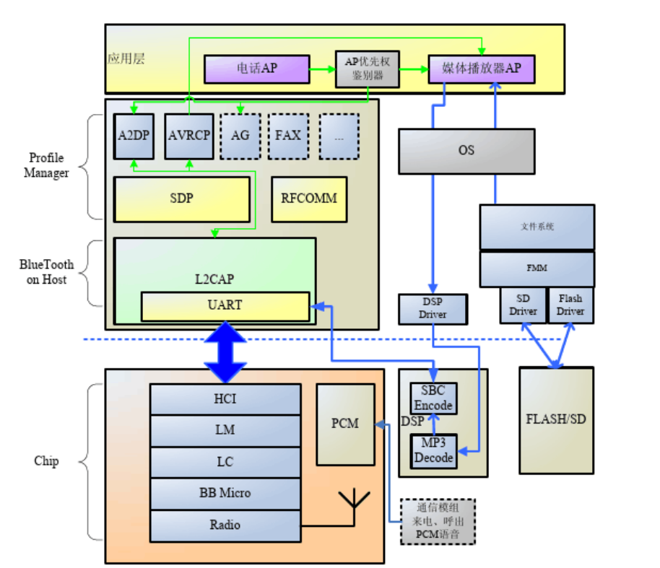

1. 物理硬件部分

链路管理(LM)、基带(BB)和射频(RF)构成了蓝牙的物理模块。RF通过2.4GHz的ISM频段，实现数据位流的传输，它主要定义了蓝牙收发器应满足的条件。基带扶着跳频和蓝牙数据和信息帧的传输。基带就是蓝牙的物理层，它负责管理物理信道和链路中除了错误纠正、数据处理、调频选择和蓝牙安全之外的所有业务。基带在蓝牙协议栈中位于蓝牙无线电之上，基本上起链路控制和链路管理的作用，比如承载链路连接和功率控制这类链路级路由等。基带还管理异步和同步链路、处理数据包、寻呼、查询接入和查询蓝牙设备等。基带收发器采用时分复用TDD方案(交替发送和接收)，因此除了不同的跳频之外(频分)，时间都被划分为时隙。在正常的连接模式下，主单元会总是以偶数时隙启动，而从单元则总是从奇数时隙启动(尽管他们可以不考虑时隙的序数而持续传输)。

链路管理负责连接的建立和拆除以及链路的安全和控制，他们为上层软件模块提供了不同的访问入口，但是2个模块接口直接的消息和数据传输必须通过蓝牙主机控制器(HCI)的解析。也就是说HCI就是蓝牙协议中软件和硬件接口的部分。它提供了一个调用下层的基带、链路管理器、状态和控制寄存器等硬件的同一命令接口。HCI以上的协议软件实体运行在主机上，而HCI一下的功能有蓝牙设备来完成，二者直接通过传输层进行交互。

1. 核心协议

设计协议和协议栈的主要原则是尽可能地利用现有各种高层协议，保证现有协议与蓝牙技术的融合以及各种应用之间的互通性;充分利用兼容蓝牙技术规范的软硬件系统和蓝牙技术规范的开放性，便于开发新的应用。蓝牙标准包括Core，Profiles 两大部分。Core 是蓝牙的核心，主要定义蓝牙的技术细节;Profiles部分定义了在蓝牙的各种应用中的协议栈组成，并定义了相应的实现协议栈。这样就为全球兼容性打下了基础。

它是蓝牙协议的关键部分。包括基带部分协议和其它低层链路功能的基带/链路控制期协议;用于链路的建立、安全和控制的链路管理器协议LMP;描述主机控制器接口的HCI协议;支持高层协议复用、帧的组装和拆分的逻辑链路控制和分配协议L2CAP;发现蓝牙设备提供服务的SDP协议等。

✧连接管理协议(LMP)

连接管理协议(LMP) 负责蓝芽各设备间连接的建立。它通过连接的发起、交换、核实，进行身份验证和加密，通过协商确定基带数据分组大小;它还控制无线设备的电源模式和工作周期，以及微微网内设备单元的连接状态。

✧逻辑链路控制和适配协议(L2CAP)

逻辑链路控制和适配协议(L2CAP) 是基带的上层协议，可以认为它与LMP并行工作，它们的区别在于当业务数据不经过LMP时，L2CAP为 上层提供服务。L2CAP向 上层提供面向连接的和无连接的数据服务，它采用了多路技术、分割和重组技术、群提取技术。L2CAP 允许高层协议以64K字节收发数据分组。虽然基带协议提供了SCO和ACL两种连接类型，但L2CAP只 支持ACL。

✧服务发现协议(SDP)

发现服务在蓝芽技术框架中起到至关重要的作用，它是所有用户模式的基础。使用SDP，可以查询到设备信息和服务类型，从而在蓝芽设备间建立相应的连接。

1. 高层协议

✧RFCOMM 电缆替代协议

它是一种仿真协议，在蓝牙基带协议上仿真RS-232控制和数据信号，为上层协议提供服务。

✧TCS 电话控制协议

它是面向比特的协议，定义蓝牙设备间建立数据和话音呼叫的控制信令和处理蓝牙TCS设备群的移动管理进程; AT-Command 控制命令集是定义在多用户模式下控制移动电话、调制解调器和用于仿真的命令集。

✧与Internet相关的高层协议

它定义了与Internet相关的PPP、UDP、TCP/IP 协议及无线应用协议WAP。两个蓝牙设备必须具有相同的协议组成才能进行相互的通信。

✧无线应用协议(WAP)

无线应用协议是由无线应用协议论坛制定的，它融合了各种广域无线网络技术，其目的是将互联网内容和电话债券的业务传送到数字蜂窝电话和其它无线终端上。选用WAP，可以充分利用为无线应用环境(WAE) 开发的高层应用软件。

✧点对点协议(PPP)

在蓝牙技术中，PPP位于RFCOMM上层，完成点对点的连接。

✧对象交换协议(OBEX)

IrOBEX (简写为OBEX)是由红外数据协会(IrDA) 制定的会话层协议，它采用简单的和自发的方式交换目标。OBEX是一种类似于HTTP的协议，这假设传输层是可靠的，采用客户机/服务器模式，独立于传输机制和传输应用程序接口(API)。电子名片交换格式 (vCard) 、电子日历及日程交换格式(vCal)都是开放性规范，它们都没有定义传输机制，而只是定义了数据传输模式。SIG采用vCard/vCal规范，是为了进一步促进个人信息交换。

✧TCP/UDP/IP

TCP/UDP/IP协议是由IETF制定的，广泛应用于互联网通信的协议，在蓝牙设备中使用这些协议是为了与互联网相连接的设备进行通信。

**3.4未来发展趋势**

随着物联网，以及ble低功耗蓝牙（蓝牙mesh组网和蓝牙5）的快速发展，蓝牙技术的应用越来越普遍。未来蓝牙技术会在设备层网络、位置服务、数据传输、音频播放四个领域有长足的发展。

（1）设备层网络

蓝牙mesh的推出加速了设备网络解决方案的发展。“照明控制系统”与“无线传感器网络”是推动设备网络应用增长的两大用例，并迅速成为许多控制系统的首选无线通信平台。低功耗蓝牙的mesh拓扑针对大型设备网络的创建进行了优化，“蓝牙无线传感器网络（WSN）”能够监测光照、温度、湿度和占用情况，帮助提高员工生产力、降低楼宇运营成本、更好地满足生产设备对于环境条件和维护的要求，预计至2022年，蓝牙设备网络产品年出货量将增长5倍。

（2）位置服务

低功耗蓝牙的广播拓扑尤其适用于实现室内定位和基于位置的服务，基于蓝牙Beacon的室内导航解决方案已迅速成为一种能够应对GPS无法解决的室内覆盖的标准方法，智慧城市如今已开始探索地标Beacon如何提高市民的生活质量并提升游客体验，其解决方案正在办公楼、机场、会展中心、甚至世界各地的城市街道中得以部署，帮助楼宇业主和城市规划者更好地了解空间的使用方式。预计至2022年，基于位置服务的蓝牙设备年出货量将增长10倍。

（3）数据传输

低功耗蓝牙的点对点拓扑针对极低功耗的数据传输进行了优化，使其成为互联设备产品的理想选择。蓝牙赋力可穿戴设备，健身追踪器和智能手表，监测步数、锻炼、活动和睡眠。从血压监测仪到便携式超声波和X光成像系统，蓝牙技术可帮助人跟踪并改善整体健康状况，使医疗专业人士能够更轻松地提供优质的护理服务。

（4）音频传输

蓝牙基础速率/增强资料速率（BR / EDR）的点对点拓扑已针对音频传输进行了优化，使其成为无线音频的标准载体。蓝牙耳机曾是无线音频市场中的始祖级设备，如今已成为手机的必备配件。蓝牙车载信息娱乐系统可与驾驶员的智能手机配合使用，让驾驶员能够专注于最重要的道路行驶。预计至2022年，音频传输和数据传输解决方案年出货量将增长2倍。

蓝牙正在引领行业和信息的融合，为工业物联网革命铺平道路，帮助制造商提高效率，生产力和安全性。无论是将电视连接到音箱还是将PC连接到键盘，蓝牙技术多年来一直是互联家庭的核心。现在，蓝牙可靠性，安全性和互操作性有望帮助市场实现家庭自动化的全部潜力。蓝牙正在连接明天的智能城市，以增强游客体验，改善市民的生活质量，并营造更加商业友好的环境。

**4.总结**

《计算科学导论》这本书系统地介绍了计算机科学的定义、特点、范畴、形态、历史渊源、发展变化、知识组织结构和分类体系，学科专业培养模式和课程体系等内容，并以学科方法论为切入点，系统地介绍了计算科学的基本问题、学科形态、核心概念、典型方法、典型实例、学科基本工作流程方式等科学哲学范畴内学科范型的内容，系统阐述了计算科学发展的特点、规律，以及学科教学和人才成长的内在规律。

《计算科学导论》这本书是一座灯塔，给迷茫的我指引了方向，使我对我的专业有了整体的了解，使自己的目标更加明确和坚定，让我更全面的了解了“宇宙第一专业”。

**5.参考文献**

[1] 梁春晖, 崔冬华.，《浅析计算机基础中二进制数与十进制数转换》， 科学之友, 2008.

[2] Tom Mitchell. Deep Learning For Machine Intelligence. 1997.

[3] 雷·库兹韦尔，《人工智能的未来（揭示人类思维的奥秘）》，浙江人民出版社，2016.

[4] 朱刚、谈振辉、周贤伟，《蓝牙技术原理与协议》，北京交通大学，2002.

[5] 马建仓，《蓝牙核心技术及应用》，科学出版社，2003.

[6] 钱志鸿，杨帆，周求湛，蓝牙技术原理开发与应用，北京航空航天大学出版社，2006.

**6.附录**

**·**Github：<https://github.com/gyyl6>

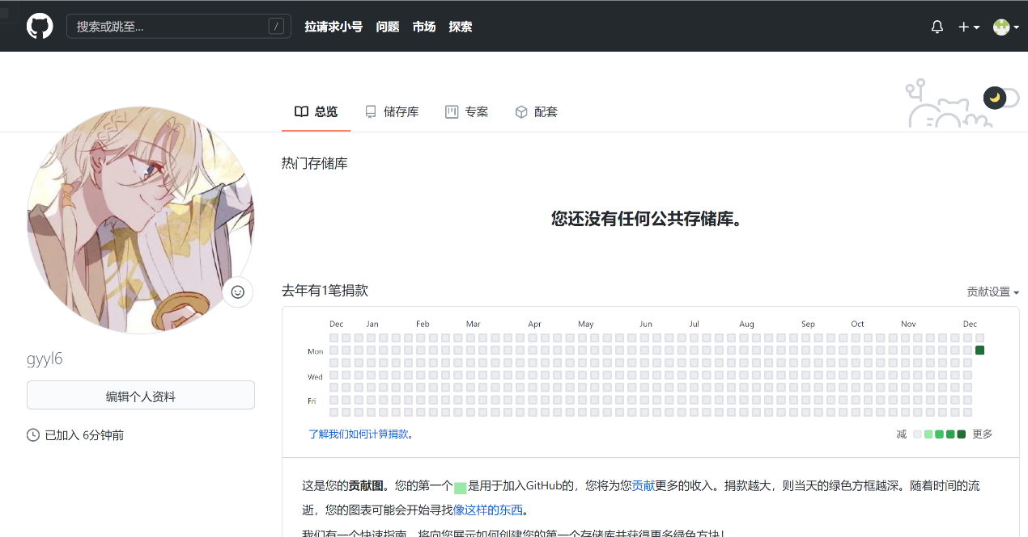

**·**观察者：

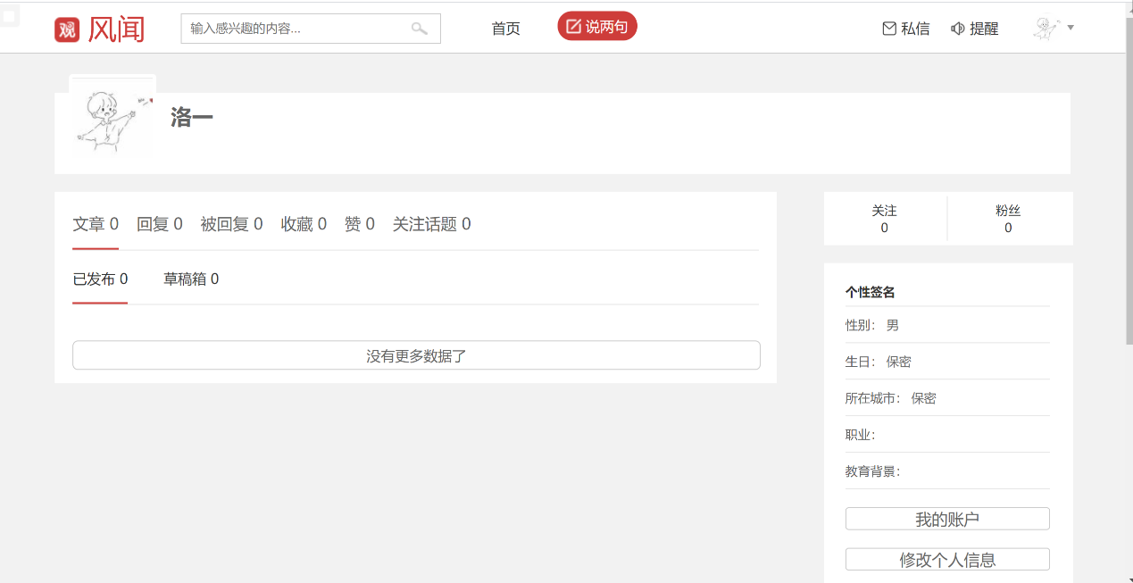

**·**学习强国：

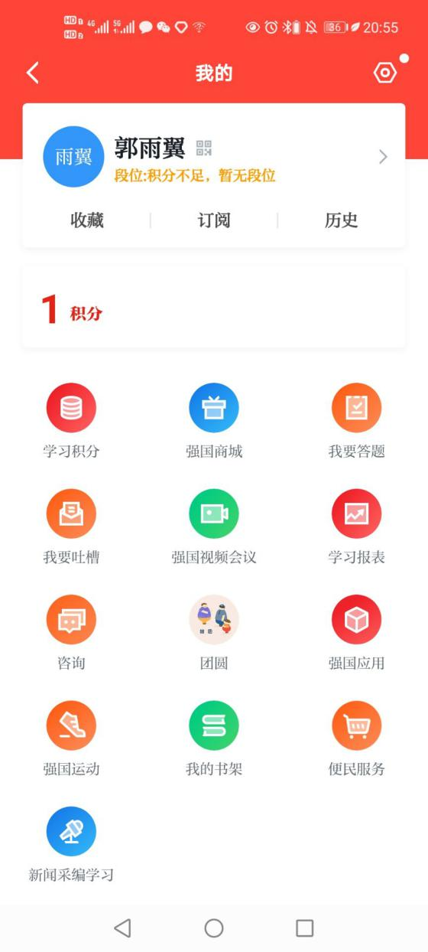

**·**哔哩哔哩：

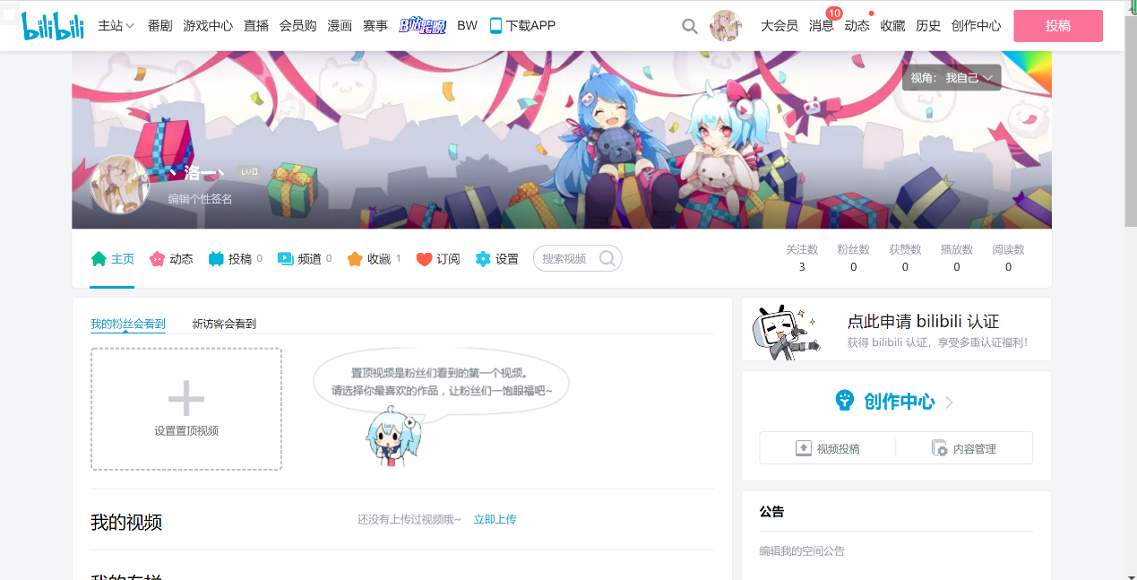

**·**CSDN： [https://i.csdn.net/#/uc/profile](https://i.csdn.net/" \l "/uc/profile)

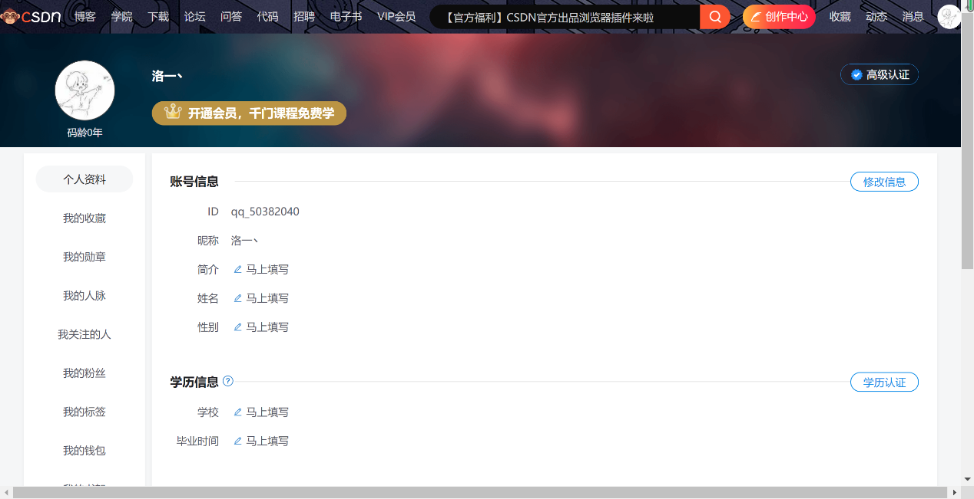

**·**博客园：<https://home.cnblogs.com/u/2251861>

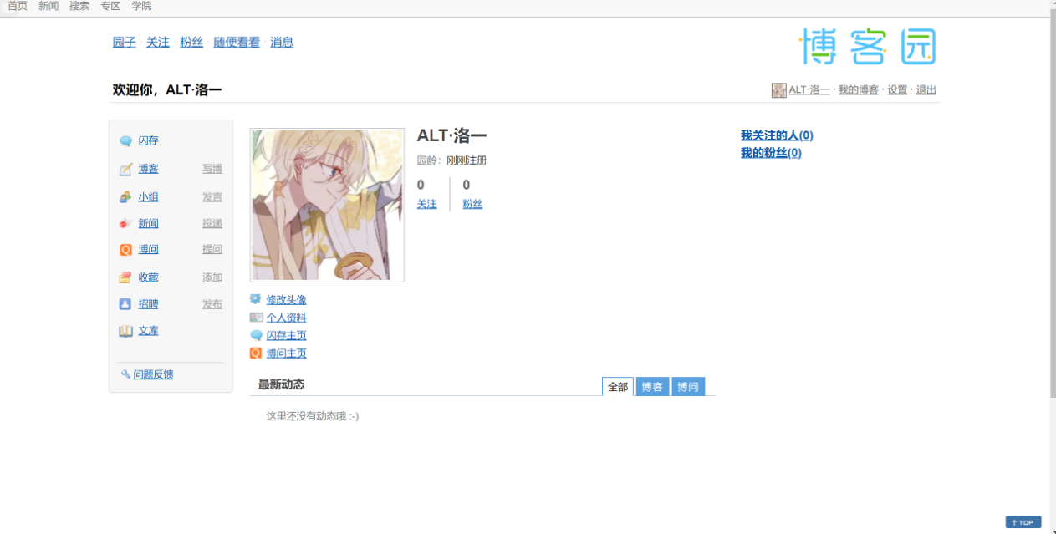

**·**小木虫：<http://muchong.com/bbs/space.php?uid=24751631>

